**ชีวิตการเรียนรู้…ของครูเพลิน (ห้องลับนับกระดุม)**

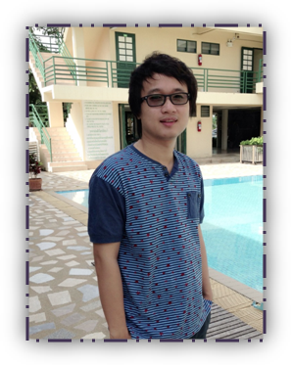

**นายจารุพันธ์ เหล่าแก้วก่อง ( ครูมิ้น ) หน่วยวิชาคณิตศาสตร์ ชั้น ๓**

การสอนที่ผ่านมาเป็นเวลา ๒ ปี ก้าวเข้าสู่ปีที่ ๓ อย่างเต็มรูปแบบแบบต้องบอกเลยว่าเข้าใจการเรียนการสอนแบบ Open Approach & Lesson study มากขึ้นพอจะมองเห็นภาพจากการทำแผน สังเกตการณ์สอน การเปิดชั้นเรียน และการสอนด้วยตัวเอง ก่อนหน้าที่ตนเองจะได้จัดการเรียนการสอนแบบ Open Approach ตนเองก็ยังยึดติดอยู่กับบทบาทของความเป็นครูที่เป็นผู้ชี้นำคำตอบหรือบอกคำตอบ ขาดการวางใจในความสามารถการเรียนรู้ได้เองของเด็กๆ หรือรอเวลาที่จะให้เด็กๆได้คิดเอง ได้ลองลงมือแก้ปัญหาด้วยตัวเอง การทำแบบฝึกหัดให้นักเรียนดูเป็นตัวอย่าง และการสรุปเนื้อหาหรือวิธีการคิดที่เรียนในช่วงท้ายบทเรียน ซึ่งการจัดการความรู้ด้วยวิธีการแบบ Open Approach เป็นการเรียนรู้ที่ต้องการการเปลี่ยนแปลงบทบาทของครูไปสู่การจัดกิจกรรมการเรียนการสอนที่เน้นการเรียนรู้ของนักเรียน ให้ผู้เรียนเป็นเจ้าของชั้นเรียน และค่อยๆขับเคลื่อนชั้นเรียนไปพร้อมๆกันโดยมีครูเป็นผู้พาเดินผ่านสะพานสถานการณ์โจทย์ ที่มีความรู้สะสมเป็นทุนเดินมาก่อนเพื่อที่จะไปถึงเป้าหมายปลายทางได้อย่างสบาย ไม่เหนื่อย เพื่อให้นักเรียนรู้สึกสนุก ท้าทายไปกับการเดินทางใน Class เรียนนั้นๆ

กิจกรรมที่ก่อให้เกิดการเรียนรู้มากที่สุดในภาคเรียนวิริยะที่ผ่านมาคือ วิธีการคูณที่มีตัวตั้ง ๒ หลักกับตัวคูณ ๒ หลัก โดยใช้ความรู้สะสมที่มีมาก่อนหน้านี้คือ ความหมายการคูณ , การคูณที่มีตัวคูณ ๑ หลัก , การคูณที่มีตัวคูณเป็นจำนวนพหุคูณ เช่น ๑๐ , ๑๐๐ , .... และการแยกตัวตั้ง–ตัวคูณ มาต่อยอดเพื่อสร้างความรู้ใหม่ผ่านสะพานสถานการณ์โจทย์ จนเกิดเป็นการเรียนรู้ที่หลากหลายและสามารถสรุปวิธีการคูณที่มีตัวตั้ง ๒ หลักกับตัวคูณ ๒ หลัก ที่ได้จากการนำเสนอวิธีการคิดของเพื่อนและของตนเองได้ โดยกิจกรรมเริ่มต้นจาก ให้นักเรียนปรบมือตามแม่สูตรคูณที่ครูพูด เพื่อสร้างความพร้อมก่อนเรียนและยังเป็นการทบทวนสูตรคูณไปพร้อมๆกัน แล้วก็เริ่มสร้างแรงบันดาลใจโดยการกระตุ้นให้นักเรียนอยากเรียนรู้โดยบอกว่า

**“ ในห้องลับ ครูซ่อนบางสิ่งเอาไว้ ให้ใช้สิ่งนั้นหาคำตอบ ”**

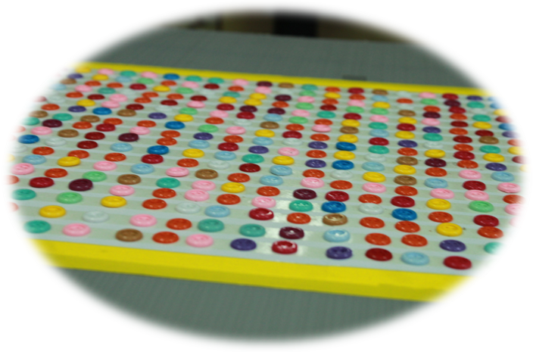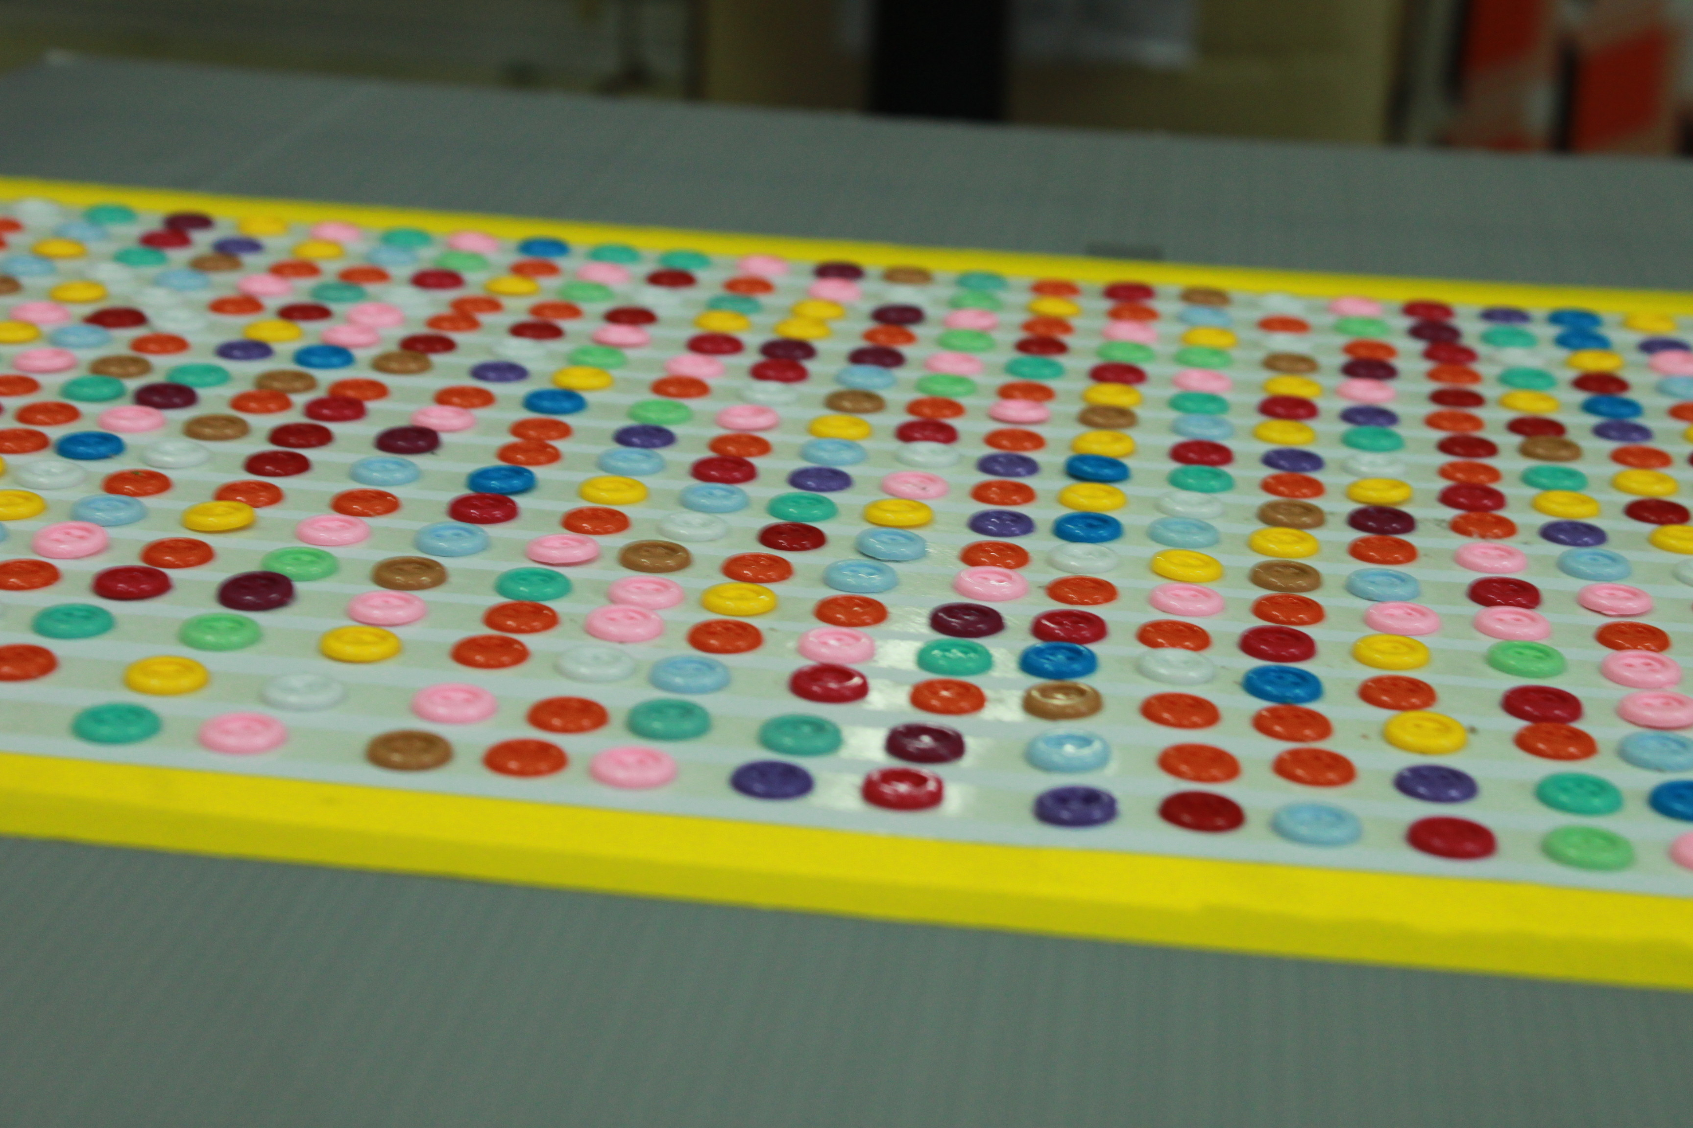

โดยครูบอกสถานการณ์และเงื่อนไขว่า “ ให้แต่ละกลุ่มส่งตัวแทนมา ๒ คน เพื่อดูสิ่งของที่ซ่อนอยู่ในห้องคอมฯภายใน ๑ นาที แล้วกลับไปบอกเพื่อนในกลุ่มว่ามีสิ่งของนั้นทั้งหมดเท่าไร แต่มีเงื่อนไขว่าห้ามนักเรียนนับสิ่งของนั้นทีละหนึ่ง ” ซึ่งสิ่งของที่ครูซ่อนอยู่ในห้องคอมฯ ก็คือ **กระดุม**

**“ จากสถานการณ์ที่ครูกำหนดไว้ แท้จริงครูซ่อนอะไรไว้บ้าง ”**

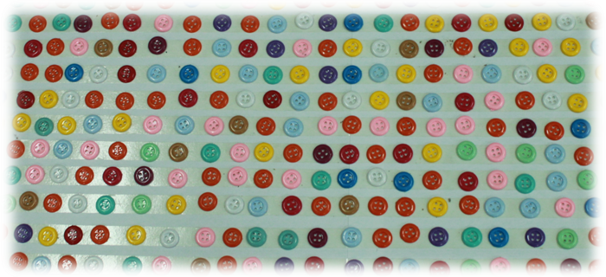

จากสถานการณ์และเงื่อนไขที่ครูกำหนด กระตุ้นให้นักเรียนแต่ละกลุ่มวางแผนว่าจะต้องได้ข้อมูลที่ได้ดูมาใช้ประโยชน์อย่างไร โดยแต่ละกลุ่มบอกได้คล้ายคลึงกันหรือเหมือนกันแถบจะทุกเลยทีเดียว ตัวอย่างที่นักเรียนได้บอก คือ เป็นกระดุมมี ๒๓ แถว แถวละ ๑๒ เม็ด บางกลุ่มก็บอกว่ามีกระดุม ๑๒ แถว แถวละ ๒๓ เม็ด บางกลุ่มวาดรูปสิ่งที่ได้เห็นมาให้เพื่อนๆดู และวาดจัดแถว แถวละเท่าๆ กันได้อย่างชัดเจน นั่นความหมายว่านักเรียนสามารถนำความรู้สะสมเดิมเรื่องความหมายการคูณมาใช้ได้ถูกต้อง เด็กๆรู้ว่าจะสามารถหาจำนวนกระดุมทั้งหมดได้โดยการนำ ๑๒ × ๒๓ หรือ ๒๓ × ๑๒ แต่ความยากของเด็กๆก็ คือ ยังไม่เคยเรียนการคูณ ๒ หลัก กับตัวคูณ ๒ หลัก มาก่อนเลย

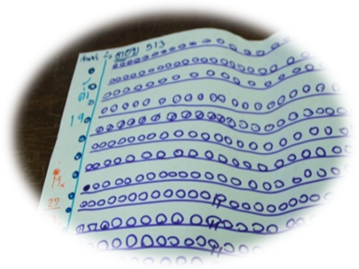

**“ ๑๒ × ๒๓ หรือ ๒๓ × ๑๒ มีวิธีการคูณอย่างไร ”**

นักเรียนใช้วิธีการลองผิดลองถูกอยู่หลายรอบด้วยกันบางคนใช้วิธีการ วาดรูป

หรือบวกครั้งละเท่าๆกัน และอีกหลายๆคนเชื่องโยงความรู้เดิมมาต่อยอดความรู้ใหม่ได้ดี

เมื่อจบกิจกรรมครูก็ให้นักเรียนช่วยกันสรุปกิจกรรมการคูณที่มีตัวตั้ง ๒ หลักกับตัวคูณ ๒ หลัก โดยได้แนวคิดที่หลากหลายมาก จากนั้นก็ให้นักเรียนแต่ละคนเขียนสรุปตามความเข้าใจของตนเองลงสมุด

**ปัจจัยความสำเร็จ** คือ นักเรียนสามารถหาคำตอบของการคูณ ๒ หลัก คูณด้วยตัวคูณ ๒ หลัก

ได้อย่างถูกต้องพร้อมทั้งสามารถนำความรู้เดิมมาใช้ได้อย่างถูกที่และเหมาะสม นักเรียนมี

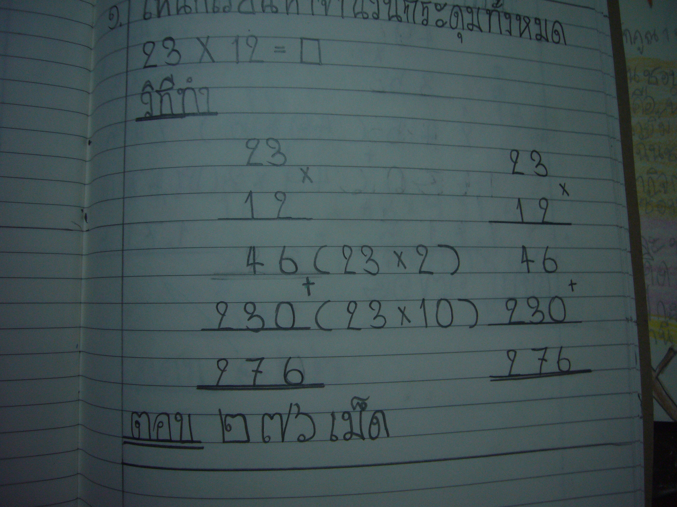

การคิดตลอดเวลาไม่หยุดนิ่งแม้กระทั่งจะได้คำตอบแล้วก็ตาม เพื่อที่จะหาวิธีการคิดที่แปลก

ใหม่จนถึงวินาทีสุดท้าย ซึ่งการเรียนรู้เหล่านี้จะเกิดขึ้นไม่ได้เลยถ้าขาดสถานการณ์โจทย์

ที่เหมาะสมกับตัวเด็ก ความรู้เดิมที่ชัดเจนเพื่อที่จะสร้างสะพานสถานการณ์ที่ท้าทายและ

เหมาะสมไม่ยากไม่ง่ายจนเกินไป